**Miteinander von Charismen** 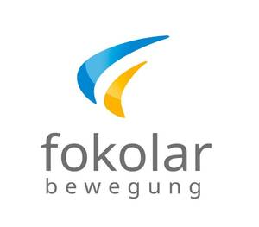



und

**Nähe als „Stil Gottes“**

Mit diesem Thema laden wir alle Interessierten ein zu den **digitalen** Ottmaringer Tagen am

**24. Mai 2025 von 14 bis 16 Uhr**.

**„Vergessen wir nicht, dass die Nähe der Stil Gottes ist:**

**Nähe, Mit-Leid und Zärtlichkeit.**

**Das ist der Stil Gottes.“**

Papst Franziskus - „Festival der Familien“ am 22.6.2022

Den „Stil Gottes“ bewusst zu machen, das ist ein Herzensanliegen von Papst Franziskus.

Auf Anregung von Margaret Karram, Präsidentin der Fokolar-Bewegung, ist „Nähe“ auch das Schwerpunktthema der Fokolar-Bewegung im Jahr 2025:

**„Ich hoffe, dass dieses Thema uns zum Kern dessen zurückführen kann, was Jesus selbst uns im Evangelium geschenkt hat. Er hat uns viele Beispiele dafür gegeben, was es bedeutet, Nähe zu leben.“** Margaret Karram, Interview mit der Zeitschrift „Neue Stadt“ 1/2025

**Referentinnen: Andrea Rösch,** Religionspädagogin

**Dr. Ulrike Zachhuber,** Psychiaterin

beide Fokolarinnen aus dem Ökumenischen Lebenszentrum Ottmaring

**Anmeldung** mit Namen und Gemeinschaft/Lebensform bitte möglichst bis zum 16.5.2025 an: [**miteinander.der.orden@gmail.com**](mailto:miteinander.der.orden@gmail.com)

Der Link geht dann allen Angemeldeten zu. Die Teilnahme ist kostenlos.

Herzliche Grüße vom Vorbereitungsteam

**Sr. Brigitte Kolb (Vinzentinerin), P. Alois Schlachter (Missionare vom Kostbaren Blut)**

**Ursel Haaf und Gaudia Drochner (Fokolar-Bewegung)**

**Veranstalter**: Fokolar-Bewegung e.V. Deutschland, „Miteinander von Charismen“,

Otto-Hahn-Str. 3, 69214 Eppelheim